Projektas


ANYKŠČIŲ RAJONO SAVIVALDYBĖS
TARYBA

SPRENDIMAS
DĖl ANYKŠČIŲ RAJONO SAVIVALDYBĖS BENDROJO UGDYMO MOKYKLŲ TINKLO PERTVARKOS 2026–2030 METŲ BENDROJO PLANO PATVIRTINIMO

2026 m. balandžio d. Nr. 1-T-
Anykščiai

Vadovaudamasi Lietuvos Respublikos vietos savivaldos įstatymo 15 straipsnio 2 dalies 16 punktu, 16 straipsnio 1 dalimi, Lietuvos Respublikos švietimo įstatymo 28 straipsnio 8 dalimi, 58 straipsnio 1 dalies 3 punktu, įgyvendindama Mokyklų, vykdančių formaliojo švietimo programas, tinklo kūrimo taisyklių, patvirtintų Lietuvos Respublikos Vyriausybės 2011 m. birželio 29 d. nutarimu Nr. 768 „Dėl Mokyklų, vykdančių formaliojo švietimo programas, tinklo kūrimo taisyklių patvirtinimo“, 33 punktą ir 35.5 papunktį Anykščių rajono savivaldybės taryba n u s p r e n d ž i a:
- Patvirtinti Anykščių rajono savivaldybės bendrojo ugdymo mokyklų tinklo pertvarkos 2026–2030 metų bendrąjį planą (pridedama).
- Pavesti Anykščių rajono savivaldybės administracijai: vykdyti Anykščių rajono savivaldybės bendrojo ugdymo mokyklų tinklo pertvarkos 2026–2030 metų bendrojo plano įgyvendinimo stebėseną.
Šis sprendimas yra skelbiamas Teisės aktų registre ir Anykščių rajono savivaldybės interneto svetainėje.

Meras Kęstutis Tubis

PATVIRTINTA
Anykščių rajono savivaldybės tarybos
2026 m. balandžio d.
sprendimu Nr. 1-T-

ANYKŠČIŲ RAJONO SAVIVALDYBĖS BENDROJO UGDYMO MOKYKLŲ TINKLO PERTVARKOS 2026–2030 METŲ BENDRASIS PLANAS

I SKYRIUS
ĮVADAS

Anykščių rajono savivaldybės (toliau – Savivaldybė) bendrojo ugdymo mokyklų tinklo pertvarkos 2026–2030 metų bendrasis planas (toliau – Planas) – tai Savivaldybės mokyklų, teikiančių bendrąjį pradinį, pagrindinį ir vidurinį išsilavinimą, pertvarkos strategija, kuria siekiama sukurti prieinamumo, efektyvumo ir kokybės reikalavimus atitinkantį mokyklų tinklą Savivaldybėje, turėti pakankamai pradinio, pagrindinio, vidurinio ir neformaliojo švietimo programų teikėjų, sudaryti kokybiškas sąlygas visiems vietos bendruomenės nariams ugdytis pagal poreikius ir gebėjimus bei užtikrinti pedagoginę, psichologinę, specialiąją ir socialinę pedagoginę pagalbą. Gerai sutvarkytas bendrojo ugdymo mokyklų tinklas – tai patogiai pasiekiama, moderni ir šiuolaikiška mokykla, tinkamai aprūpinta mokymo priemonėmis bei technologijomis, gebanti kurti jaukią, saugią ir motyvuojančią mokymosi aplinką, suburti stiprią mokytojų ir kitų specialistų komandą, kuri padėtų kiekvienam mokiniui įgyti kokybišką išsilavinimą pagal individualius poreikius ir gebėjimus.
Planas skirtas ugdymo kokybės ir mokinių ugdymo(si) pasiekimų gerinimui, socialinės atskirties mažinimui, ugdymo prieinamumo užtikrinimui skirtingo amžiaus ir socialinių grupių asmenims pagal bendrojo ugdymo mokyklų formaliojo bei neformaliojo švietimo programas, taip pat sveikos ugdymosi aplinkos ir saugaus kelio į mokyklą užtikrinimui.
Pertvarkant mokyklų tinklą vadovaujamasi Lietuvos Respublikos švietimo įstatymu, Mokyklų, vykdančių formaliojo švietimo programas, tinklo kūrimo taisyklėmis, patvirtintomis Lietuvos Respublikos Vyriausybės 2011 m. birželio 29 d. nutarimu Nr. 768 „Dėl mokyklų, vykdančių formaliojo švietimo programas, tinklo kūrimo taisyklių patvirtinimo“, ir įstatymų lydimųjų teisės aktų reikalavimais.
Anykščių rajono savivaldybės bendrojo ugdymo mokyklų tinklo pertvarka nuo 2012 metų buvo nuosekliai įgyvendinama trimis etapais.
Pirmasis Anykščių rajono savivaldybės mokyklų tinklo pertvarkos etapas buvo vykdomas 2012–2015 metais, vadovaujantis Anykščių rajono savivaldybės bendrojo ugdymo mokyklų tinklo pertvarkos 2012–2015 metų bendruoju planu, patvirtintu Anykščių rajono savivaldybės tarybos 2012 m. vasario 23 d. sprendimu Nr. TS-71 „Dėl Anykščių rajono savivaldybės bendrojo ugdymo mokyklų tinklo pertvarkos 2012–2015 metų bendrojo plano patvirtinimo“.
Antrasis etapas vyko 2016–2020 metais, vadovaujantis Anykščių rajono savivaldybės bendrojo ugdymo mokyklų tinklo pertvarkos 2016–2020 metų bendruoju planu, patvirtintu Anykščių rajono savivaldybės tarybos 2016 m. birželio 30 d. sprendimu Nr. 1-TS-179 „Dėl Anykščių rajono savivaldybės bendrojo ugdymo mokyklų tinklo pertvarkos 2016–2020 metų bendrojo plano patvirtinimo“.
Trečiasis etapas buvo įgyvendinamas 2021–2025 metais, vadovaujantis Anykščių rajono savivaldybės bendrojo ugdymo mokyklų tinklo pertvarkos 2021–2025 metų bendruoju planu, patvirtintu Anykščių rajono savivaldybės tarybos 2021 m. rugsėjo 30 d. sprendimu Nr. 1-TS-267 „Dėl Anykščių rajono savivaldybės bendrojo ugdymo mokyklų tinklo pertvarkos 2021–2025 metų bendrojo plano patvirtinimo“.
Įgyvendinant Anykščių rajono savivaldybės bendrojo ugdymo mokyklų tinklo pertvarkos 2021–2025 metų bendrąjį planą buvo:
- uždarytas Anykščių Jono Biliūno gimnazijos Kavarsko vidurinio ugdymo skyrius;
- uždarytas Anykščių r. Troškūnų Kazio Inčiūros gimnazijos Raguvėlės skyrius;
- pertvarkytas Anykščių r. Troškūnų Kazio Inčiūros gimnazijos Viešintų daugiafunkcio centro skyrius;
- uždarytas Anykščių r. Svėdasų Juozo Tumo-Vaižganto gimnazijos Debeikių skyrius;
- pertvarkytas Anykščių Antano Baranausko pagrindinės mokyklos Kurklių Stepono Kairio skyrius;
- uždarytas Anykščių r. Kavarsko pagrindinės mokyklos-daugiafunkcio centro Traupio skyrius.
Besikeičianti demografinė padėtis Savivaldybėje ikimokyklinio amžiaus vaikų ir mokinių skaičiaus kaita, kintantys gyventojų švietimo poreikiai ir kiti veiksniai, susiję su šalies kultūrine, socialine ir ekonomine situacija, įpareigoja parengti naują Anykščių rajono savivaldybės bendrojo ugdymo mokyklų tinklo pertvarkos 2026–2030 metų bendrąjį planą. Savivaldybės formaliojo švietimo įstaigų tinklo struktūriniai pokyčiai 2026–2030 metais bus įgyvendinami pagal Anykščių rajono savivaldybės bendrojo ugdymo mokyklų 2025–2030 metų steigimo, reorganizavimo, pertvarkymo ir struktūrinių pertvarkymų planą (priedas). Planui parengti Anykščių rajono savivaldybės administracijos direktoriaus 2025 m. gruodžio 12 d. įsakymu Nr. 1-AĮ-643 „Dėl darbo grupės Anykščių rajono savivaldybės bendrojo ugdymo mokyklų 2026–2030 metų tinklo pertvarkos bendrojo plano projektui parengti sudarymo ir jos darbo reglamento patvirtinimo“ sudaryta darbo grupė (toliau – darbo grupė).
Plane pateikta savivaldybės esama švietimo būklė ir prognozės, stiprybės, silpnybės, grėsmės ir galimybės (SSGG analizė), mokyklų tinklo pertvarkos strateginis tikslas, uždaviniai ir prioritetai, laukiami rezultatai iki 2030 metų bei mokyklų tinklo pertvarkos vertinimas.
Mokyklų tinklo pertvarka bus vykdoma, atsižvelgiant į šiuolaikinės visuomenės kultūrinius, socialinius ir mokymosi poreikius bei realias finansines Savivaldybės galimybes. Planas parengtas penkeriems metams, numatant galimybę jį atnaujinti kasmet pagal poreikius.

II SKYRIUS
ESAMA ŠVIETIMO BŪKLĖ IR PROGNOZĖS

- Švietimo aplinka:
Švietimo aplinka arba demografinis, socialinis kontekstas, turi įtakos švietimo procesams savivaldybėje.
Vienas pagrindinių rodiklių, atspindinčių demografinę situaciją, yra gyventojų skaičius. 2025 metų pradžios duomenimis Savivaldybės teritorijoje gyvena 22003 gyventojai (1 diagrama).
1 diagrama. Anykščių rajono savivaldybės gyventojų skaičiaus pokytis

Šaltinis: Lietuvos statistikos departamentas (duomenys metų pradžios)

Lietuvos statistikos departamento duomenimis 2020–2025 metais Anykščių rajono savivaldybės gyventojų migracijos saldo – atvykusių ir išvykusių per atitinkamą laikotarpį skaičiaus skirtumas – 1031. Gyventojų sumažėjo 4,48 proc.
Duomenys rodo nuolatinę Savivaldybės gyventojų skaičiaus mažėjimo tendenciją, lemiamą natūralios gyventojų kaitos, tarptautinės ir vidaus migracijos procesų.
Lentelėje pateikta registruotų gimimo įrašų skaičiaus kaita Savivaldybėje. 2020–2025 metais gimusiųjų skaičius sumažėjo 15 vaikais arba 12 proc.
1 lentelė. Gimusių vaikų skaičiaus kaita Anykščių rajono savivaldybėje
Metai | Gimimo įrašų | Gimė Lietuvoje | Gimė užsienyje
2020 | 123 | 99 | 24
2021 | 145 | 117 | 28
2022 | 112 | 89 | 23
2023 | 118 | 101 | 17
2024 | 108 | 88 | 20
2025* | 112 | 90 | 22
Šaltinis: Teisės, personalo ir civilinės metrikacijos skyriaus duomenys
Savivaldybės ekonominės ir socialinės būklės kontekstas daro įtaką švietimo procesams.
Oficialiosios statistikos portalo duomenimis nedarbas mūsų Anykščių rajone 2024 m. siekė 10,5 proc. darbingo amžiaus rajono gyventojų, Utenos rajone – 6,7 proc.

2 diagrama. Registruotų bedarbių ir darbingo amžiaus gyventojų santykis (proc.)

3 diagrama. Registruoti bedarbiai (asmenys)

Anykščių rajono savivaldybės administracijos Socialinės paramos skyriaus duomenimis, socialinės pašalpos gavėjų skaičius Anykščių rajono savivaldybėje per pastaruosius trejus metus išliko gana stabilus. 2023 metais socialinę pašalpą gavo 1215 asmenų, 2024 metais – 1168, o 2025 metais – 1173 asmenys. Tai leidžia teigti, kad socialinės pašalpos poreikis Anykščių rajono savivaldybėje išlieka pastovus ir be ryškių tendencijų didėjimo ar mažėjimo.
Nemokamo maitinimo patiekalų maisto produktams įsigyti panaudota 236828,19 Eur. Palyginus su 2024 metais šios nemokamo maitinimo išlaidos dėl mažesnio nemokamai maitinamų mokinių skaičiaus sumažėjo 16,7 proc.
Nuo 2020 m. rugsėjo 1 d. pradėta nemokamai maitinti visus priešmokyklinukus ir pirmokus, nevertinant šeimos pajamų. Nuo 2021 m. rugsėjo 1 d. buvo pradėti nemokamai maitinti ir antrokai. Dėl šios priežasties išaugo nemokamą maitinimą gaunančių mokinių skaičius, palyginus su bendru mokinių skaičiumi. Valstybės politika plėsti nemokamai maitinamų mokinių skaičių mažina atskirtį ir taip sudaro sąlygas geresniam mikroklimatui mokykloje.
Socialinė parama mokinio reikmenimis teikiama atsižvelgiant į pajamas, tenkančias vienam asmeniui. Ji teikiama pinigais arba mokiniams reikalingas asmenines priemones nuperka ir perduoda mokyklos arba Anykščių rajono socialinių paslaugų centras. Per 2025 metus tokia parama suteikta 493 mokiniams, 7 iš jų šią paramą gavo ne pinigine forma. Gavusių paramą dalis nuo bendro mokinių skaičiaus 2025 metais buvo 25 proc. Šis rodiklis, palyginus su 2024 metais, nežymiai išaugo.
Teikiant socialinę paramą mokiniams užtikrinama, kad vaikai iš nepasiturinčių šeimų būtų aprūpinti trūkstamomis mokymo priemonėmis ir dėl nepritekliaus neturėtų mokymosi nesėkmių.
2 lentelė. Socialinio darbo su šeimomis 2023–2025 m., rodikliai

 | Rodikliai |  |  | Pokytis
 | 2023 m. | 2024 m. | 2025 m. | 2023–2025 m.
Paslaugų gavėjų šeimų skaičius per metus, iš jų: | 189 | 167 | 182 | +14
Mieste | 54 | 45 | 59 | +15
Seniūnijose | 135 | 122 | 123 | +1
Jose augančių vaikų skaičius | 339 | 272 | 299 | +27
Šaltinis: Anykščių rajono socialinių paslaugų centras

2025 m. Socialiniai darbuotojai darbui su šeimomis teikė paslaugas 182 šeimoms, kurioms nustatytas socialinių paslaugų poreikis. Jose gyveno 299 vaikai. Socialiniai darbuotojai 2025 m. su šeimomis, kurioms taikomas atvejo vadybos procesas, nariais iš viso kontaktavo 8109 kartus (2024 m. – 8947 kartus). Tai rodo, kad šeimos vis dažniau geba savarankiškai spręsti iškilusias problemas, o atvejo vadyba išlieka reikšminga ir tikslinga pagalbos priemonė sudėtingesniais atvejais, užtikrinti savalaikę ir koordinuotą pagalbą.
2. Ugdymosi poreikių tenkinimo būklės kontekstas.
2.1. Savivaldybės bendrojo ugdymo mokyklų tinklo pokyčiai 2025–2026 metais.
2025–2026 mokslo metais rajone veikia: 3 gimnazijos (1 mieste ir 2 rajone), 1 pagrindinė mokykla mieste, 1 pagrindinė mokykla-daugiafunkcis centras (rajone), 1 progimnazija (mieste). Anykščių Antano Baranausko pagrindinė mokykla turi Specialiojo ugdymo skyrių-daugiafunkcį centrą ir Kurklių Stepono Kairio skyrių. Anykščių r. Troškūnų Kazio Inčiūros gimnazija turi Viešintų daugiafunkcio centro skyrių. Mokyklų ir mokinių skaičiaus kaita pateikiama 3 lentelėje.
3 lentelė. Bendrojo ugdymo mokyklų ir mokinių skaičiaus kaita 2020–2026 metais (rugsėjo 1 d. duomenys)
Bendrojo ugdymo mokyklos | 2020–2021 | 2021–2022 | 2022–2023 | 2023–2024 | 2024–2025 | 2025–2026
1. Anykščių Jono Biliūno gimnazija | 467 | 446 | 439 | 412 | 380 | 402
Anykščių Jono Biliūno gimnazijos Kavarsko vidurinio ugdymo skyrius | 24 | 23 | 13  (tik 12 kl.) | - | - | -
2. Anykščių Antano Vienuolio progimnazija | 479 | 494 | 500 | 514 | 528 | 507
3. Anykščių r. Svėdasų Juozo Tumo-Vaižganto gimnazija | 116 | 138 | 139 | 137 | 156 | 157
Anykščių r. Svėdasų Juozo Tumo-Vaižganto gimnazijos Debeikių skyrius | 37 | 34 | 19  (tik pradinės) | 16 | 9 | -
4. Anykščių Antano Baranausko pagrindinė mokykla | 390 | 381 | 437 | 448 | 432 | 432
Anykščių Antano Baranausko pagrindinės mokyklos Kurklių Stepono Kairio skyrius | 6 | 10 | 11 | 8 | 9 | -
Anykščių Antano Baranausko pagrindinės mokyklos Specialiojo ugdymo skyrius-daugiafunkcis centras | 22 | 26 | 26 | 31 | 31 | 33
5. Anykščių r. Kavarsko pagrindinė mokykla-daugiafunkcis centras | 120 | 128 | 138 | 126 | 120 | 106
Anykščių r. Kavarsko pagrindinė mokykla-daugiafunkcis centro Traupio skyrius | 44 | 21 | - | - | - | -
6. Anykščių r. Troškūnų Kazio Inčiūros gimnazija | 183 | 185 | 191 | 183 | 168 | 170
Anykščių r. Troškūnų Kazio Inčiūros gimnazijos Viešintų daugiafunkcio centro skyrius | 29 | 7 | - | - | - | -
7. VšĮ „Šeimos idėjų centras“ |  | 5 | 5 | 5 | -
Iš viso: | 1917 | 1898 | 1918 | 1880 | 1833 | 1807

2.2. Mokinių skaičius.
2025–2026 mokslo metais 10 savivaldybės ugdymo įstaigų vykdo ikimokyklinio, priešmokyklinio ir bendrojo (pradinio, pagrindinio, vidurinio) ugdymo programas, pagal kurias, 2025 m. rugsėjo 1 d. duomenimis, yra ugdomi ir mokosi 2347 mokiniai, iš kurių didžiąją dalį – 1807 (77 proc.) – sudaro bendrojo ugdymo klasių mokiniai, 540 (23 proc.) – ikimokyklinukai ir priešmokyklinukai (4 diagrama).

4 diagrama. Mokinių ir ugdytinių skaičiaus kaita Anykščių rajono savivaldybėje
--–-
Mažėjant gyventojų skaičiui, per paskutinius penkerius metus savivaldybėje vyravo bendro mokinių skaičiaus mažėjimo tendencija. Duomenys rodo, kad nuo 2022 metų vaikų skaičiaus mažėjimas yra 9,4 proc.: bendrojo ugdymo klasių mokinių grupėje yra 5,8 proc., ikimokyklinio amžiaus ugdomų vaikų grupėje – 14,2 proc., o priešmokyklinio amžiaus ugdomų vaikų grupėje – 34,6 proc.
Prognozuojama, kad mokinių skaičiaus mažėjimo tendencija išliks ir toliau.
Mokinių skaičiaus kaita 2021–2025 metais skirtingo tipo bendrojo ugdymo mokyklose (4 lentelė ir 4 diagrama) yra sąlygota bendro mokinių skaičiaus mažėjimo ir savivaldybės bendrojo ugdymo mokyklų tinklo pertvarkos procesų. 2025 m. rugsėjo 1 d. duomenimis, Anykščių rajono savivaldybės bendrojo ugdymo mokyklose mokėsi ir buvo ugdoma 1807 mokiniai, lyginant su 2021 m., sumažėjo 61 mokiniu (4,8 proc.).

4 lentelė. Mokinių skaičiaus kaita bendrojo ugdymo mokyklose 2021–2025 m.
Įstaigos tipas | 2021-09-01 | 2022-09-01 | 2023-09-01 | 2024-09-01 | 2025-09-01
Progimnazija | 494 | 500 | 514 | 528 | 507
Pagrindinė mokykla | 417 | 474 | 487 | 472 | 465
Mokykla-daugiafunkcis centras | 149 | 138 | 126 | 120 | 106
Gimnazija | 833 | 801 | 748 | 713 | 729
VšĮ „Šeimos idėjų centras“ | 5 | 5 | 5 | - | -
Iš viso: | 1898 | 1918 | 1880 | 1833 | 1807

Bendrojo ugdymo klasių mokinių skaičiaus kaita pagal vietovę, kurioje yra mokykla, parodyta 5 diagramoje. 2025 m. apie 76 proc. bendrojo ugdymo klasių mokinių mokosi Anykščių miesto mokyklose, apie 24 proc. – Anykščių rajono mokyklose. 2025 m. rugsėjo 1 d. duomenimis, Anykščių miesto mokyklose mokėsi tik 2 proc. mažiau negu 2021 m. rugsėjo 1 d. Per penkerius metus rajono mokyklose bendrojo ugdymo klasių mokinių skaičius sumažėjo 21,4 proc.
5 diagrama. Bendrojo ugdymo klasių mokinių skaičiaus kaita pagal vietovę, kurioje yra mokykla

Prognozuojama, kad ateityje didžiausias bendrojo ugdymo mokinių skaičiaus mažėjimas bus rajono mokyklose.
2.3. Asmenų, turinčių specialiųjų ugdymosi poreikių, ugdymas.
Anykščių rajono mokyklose 2021–2025 m. laikotarpyje specialiųjų ugdymosi poreikių turinčių mokinių integruotai ugdomų bendrojo ugdymo klasėse skaičius pastaruosius penkerius metus keitėsi nežymiai.

5 lentelė. Mokinių, turinčių specialiųjų ugdymosi poreikių, ugdomų integruotai bendrosios paskirties Anykščių rajono mokyklose, skaičius ir procentas
 | 2021–2022  m. m. | 2022–2023  m. m. | 2023–2024  m. m. | 2024–2025  m. m. | 2025–2026  m. m. |  |  |  |  |  |  |  |  |  |  |  |  |  |  |  |  | 2019/2020 m. m.
Mokinių, turinčių specialiųjų ugdymosi poreikių, ugdomų integruotai bendrosios paskirties Anykščių rajono mokyklose, skaičius | 406 | 397 | 427 | 426 | 386 |  |  |  |  |  |  |  |  |  |  |  |  |  |  |  |  | 462
Mokinių, turinčių specialiųjų ugdymosi poreikių, ugdomų integruotai bendrosios paskirties Anykščių rajono mokyklose, procentas | 21,7 | 21 | 23,1 | 23,6 | 21,8 |  |  |  |  |  |  |  |  |  |  |  |  |  |  |  |  | 444
Mokinių, turinčių specialiųjų ugdymosi poreikių, ugdomų integruotai bendrosios paskirties Lietuvos mokyklose, vidurkio procentas | 11,9 | 11,9 | 12,5 | 13,1 | 10,8 |  |  |  |  |  |  |  |  |  |  |  |  |  |  |  | 18

Specialiųjų ugdymosi poreikių mokinių besimokančių integruotai bendrosiose klasėse proc. beveik nesikeitė: 2021–2022 m. m. – buvo ugdoma 21,7 proc. specialiųjų ugdymosi poreikių vaikų, 2025–2026 m. m. – 21,8 proc. Nors specialiųjų ugdymosi poreikių mokinių skaičiai žymiai nesikeičia, tačiau daugėja mokinių turinčių įvairiapusių raidos, emocijų ir elgesio sutrikimų, kurių įtraukusis ugdymas bendrosiose klasėse / grupėse kelia iššūkius ir reikalauja mokyklos bendruomenės naujų kompetencijų.
2.4. Suaugusiųjų formaliojo švietimo poreikių tenkinimas.
Suaugusieji pagal formaliojo švietimo programas turi galimybę mokytis nuotoliniu būdu tokią paslaugą teikiančiose Lietuvos mokyklose.
2.5. Neformaliojo švietimo poreikių tenkinimas.
Neformalusis vaikų švietimas papildo formalųjį, suteikia daugiau galimybių individualiems gebėjimams ugdyti, saviraiškos poreikiams tenkinti.
6 lentelė. Mokinių dalyvavimas neformaliojo vaikų švietimo programose

 | 2021–2022 m. m. | 2022–  2023  m. m. | 2023–2024  m. m. | 2024–2025  m. m. | 2025–2026  m. m. | 2025–2026 m. m. šalyje
Iš viso BUM mokinių skaičius | 1898 | 1918 | 1880 | 1833 | 1808 | 350 351
Dalyvauja NVŠ programose, kurių finansavimo pobūdis tikslinis finansavimas | 27,77 proc. | 25,91 proc. | 23,62 proc. | 30,55 proc. | 31,42 proc. | 34,43 proc.
Dalyvauja NVŠ programose, kurių NVŠ finansavimo pobūdis išskyrus NVŠ tikslinį finansavimą | 15,70 proc. | 20,65 proc. | 22,50 proc. | 21,06 proc. | 21,40 proc. | 15,35 proc.
Dalyvauja FŠPU programose | 9,22 proc. | 8,24 proc. | 8,35 proc. | 8,67 proc. | 8,68 proc. | 17,12 proc.
Lanko BUM būrelius | 49,32 proc. | 51,2 proc. | 46,17 proc. | 54,56 proc. | 56,42 proc. | 46,0 proc.
Dalyvauja NVŠ programose arba lanko BUM būrelius | 70,55 proc. | 69,76 proc. | 69,52 proc. | 76,70 proc. | 77,16 proc. | 71,08 proc.
Anykščių rajono savivaldybėje veikia formalųjį švietimą papildančio ugdymo mokykla – Meno mokykla (su muzikos ir dailės programomis) bei Kūno kultūros ir sporto centras (su 8 sporto šakų programomis: krepšinio, plaukimo, biatlono, slidinėjimo, sunkiosios atletikos, futbolo, imtynių ir žirginio sporto). Mokinių skaičius neformaliojo švietimo įstaigose 2025–2026 mokslo metais, palyginus su 2021–2022 mokslo metais, yra padidėjęs apie 10,27 proc. Šiose įstaigose besimokančiųjų suaugusiųjų skaičius vidutiniškai išlieka stabilus – apie 30 asmenų kasmet (7 lentelė).
7 lentelė. Mokinių skaičius neformaliojo švietimo įstaigose

Neformaliojo švietimo įstaiga | 2021–2022  m. m. | 2022–2023  m. m. | 2023–2024 m. m. | 2024–2025  m. m. | 2025–2026  m. m.
Anykščių meno mokykla | 256+9 suaugusieji | 255+14 suaugusiųjų | 273+15 suaugusiųjų | 262+17 suaugusiųjų | 271+12 suaugusiųjų
Anykščių kūno kultūros ir sporto centras | 242+21 suaugusysis | 261+20 suaugusiųjų | 290+14 suaugusiųjų | 296+16 suaugusiųjų | 284+13 suaugusiųjų
Iš viso: | 498+30 suaugusiųjų | 516+34 suaugusieji | 563+29 suaugusieji | 558+33 suaugusieji | 555+25  suaugusieji

6 diagrama. Mokinių dalyvavimas NVŠ
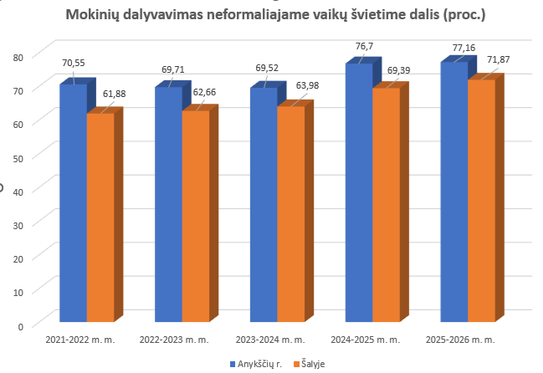

2.6. Švietimo pagalba.
Švietimo pagalba – mokiniams, jų tėvams (globėjams, rūpintojams), mokytojams ir švietimo teikėjams specialistų teikiama pagalba, kurios tikslas – didinti švietimo veiksmingumą. Mokiniui švietimo pagalba skiriama vadovaujantis Lietuvos Respublikos švietimo, mokslo ir sporto ministro nustatyta tvarka. Anykščių rajono savivaldybėje švietimo pagalbą mokiniams, mokytojams, mokykloms ir tėvams teikia mokyklų švietimo pagalbos specialistai bei Anykščių švietimo pagalbos tarnybos švietimo pagalbos specialistai. Pagalba apima pedagoginę, psichologinę, socialinę ir specialiąją pagalbą, orientuotą į mokinių ugdymosi poreikių tenkinimą, mokyklų bendruomenių stiprinimą ir įtraukiojo ugdymo įgyvendinimą.
Nuosekliai didėja švietimo pagalbos specialistų poreikis, ypač susijęs su įtraukiuoju ugdymu. Didžiausias dėmesys skiriamas individualios pagalbos mokiniams stiprinimui – 2025–2026 m. m. mokinių padėjėjų skaičius siekia 36. Taip pat stiprinama psichologinė pagalba, rodanti didėjantį dėmesį mokinių emocinei gerovei.
8 lentelė. Pagalbos specialistai švietimo įstaigose
 | Pagalbos specialistai (pareigybių sk.)
 | 2021–2022 m. m. | 2022–2023  m. m. | 2023–2024  m. m. | 2024–2025  m. m. | 2025–2026  m. m.
Specialieji pedagogai | 10 | 10 | 10 | 9 | 12
Logopedai | 5 | 5 | 4 | 4 | 5
Psichologai | 1 | 1 | 4,25 | 3,5 | 3,5
Socialiniai pedagogai | 7 | 7 | 6 | 6 | 6
Mokinio padėjėjai | 13,5 | 20,5 | 25 | 26 | 36
Mokytojo padėjėjai |  |  |  |  | 8
Judesio korekcijos specialistai |  |  |  |  | 0,61

2025–2026 m. m. švietimo įstaigose švietimo pagalbą teikiančių pareigybių skaičius (įskaitant mokinių padėjėjus) sudaro: bendrojo ugdymo mokyklose – 70,61, ikimokyklinio ugdymo įstaigose – 40, Švietimo pagalbos tarnyboje – 3. Iš viso – 113,5 pareigybės (2024–2025 m. m. – 91,5).
Didėjant vaikų, turinčių emocijų ir elgesio bei autizmo spektro sutrikimų, skaičiui švietimo įstaigose, auga poreikis stiprinti pagalbos sistemą mokyklose. Vis aktualesnis tampa švietimo pagalbos specialistų ir mokytojo padėjėjų pareigybių plėtojimas, užtikrinantis individualizuotą ugdymo proceso organizavimą ir efektyvesnę pagalbą mokiniams.
Kartu išryškėja būtinybė nuosekliai plėtoti mokyklos bendruomenės kompetencijas – stiprinti pedagogų, švietimo pagalbos specialistų bei kitų darbuotojų gebėjimus dirbti su įvairių poreikių vaikais, taikyti įtraukties principus ir efektyvias ugdymo strategijas.
Siekiant užtikrinti kokybišką ir veiksmingą pagalbą vaikui ir jo šeimai, itin svarbus tampa tarpinstitucinis bendradarbiavimas. Kompleksiška pagalba gali būti užtikrinama tik koordinuotai veikiant skirtingoms institucijoms, įtraukiant mobiliąsias specialistų komandas, kurios operatyviai reaguoja į individualius atvejus ir teikia tikslinę, sistemingą pagalbą.
Tokiu būdu kuriama nuosekli, integruota pagalbos sistema, orientuota į vaiko gerovę ir ugdymosi sėkmę.
2.7. Mokinių vežiojimas.
2025–2026 m. m. rugsėjo 1 d. duomenimis, Savivaldybės kaimuose ir miesteliuose toliau kaip 3 km nuo mokyklos gyvena 793 mokiniai. Į mokyklą ir atgal maršrutiniu transportu pavežama 26,4 proc., geltonaisiais autobusais ir mokyklų transportu – 57,2 proc., privačiu transportu – 15,6 proc., kitais vežiojimo būdais – 12,8 proc. mokinių. (9 lentelė). Nepavežamų mokinių nėra.
9 lentelė. Mokinių vežiojimas 2025–2026 m. m.
Klasės | Kaimuose ir miesteliuose toliau kaip 3 km nuo mokyklos gyvenantys mokiniai | Pavežimo būdai
Klasės |  | maršrutiniu transportu | privačiu transportu | mokykliniu autobusu, tame skaičiuje ir geltonuoju autobusu | kitais vežiojimo būdais | Iš viso:
Priešmokyklinio ugdymo grupės | 9 | 0 | 0 | 9 | 0 | 9
1–4 klasės | 254 | 14 | 69 | 169 | 2 | 254
5–8 klasės | 298 | 31 | 55 | 210 | 2 | 298
9–10 klasės, I–II gimnazijos klasės, specialiosios (socialinių įgūdžių ugdymo) klasės | 151 | 93 | 0 | 56 | 2 | 151
11–12 klasės, III–IV gimnazijos klasės | 81 | 71 | 0 | 10 | 0 | 81
Iš viso: | 793 | 209 | 124 | 454 | 6 | 493
Iš jų mokinių, turinčių specialiųjų ugdymosi poreikių | 231 | 36 | 18 | 173 | 4 | 231

Visos Anykščių rajono savivaldybės mokyklos ir vienas miesto vaikų lopšelis-darželis turi autobusus, kuriais vežioja mokinius į mokyklas ir iš mokyklų į namus.

10 lentelė. Anykščių rajono savivaldybės mokyklų turimi autobusai
Eil. Nr. | Mokykla | Autobuso markė | Valstybinis Nr. | Paskirtis | Pagaminimo metai | Sėdimų vietų be vairuotojo
1. | Anykščių Jono Biliūno gimnazija | Wolkswagen crafter | HGT 082 | Geltonasis | 2014 | 19
1. | Anykščių Jono Biliūno gimnazija | IVECO | ED2047 | Mokyklos | 2025 | 19
1. | Anykščių Jono Biliūno gimnazija | „Citroen Space Tourer“ | LEP 724 | Lengvasis automobilis | 2019 | 8
2. | Anykščių r. Kavarsko pagrindinė mokykla-daugiafunkcis centras | Iveco 72C14E | EC2132 | Mokyklos | 2025 | 19
2. |  | Wolkswagen Crafter | JHC 629 | Geltonasis | 2016 | 19
2. |  | Volkswagen Crafter | KRA 258 | Geltonasis | 2018 | 19
3. | Anykščių r. Troškūnų Kazio Inčiūros gimnazija | Iveco Daily 50C15 HV | KNV 488 | Geltonasis | 2018 | 19
 | Anykščių r. Troškūnų Kazio Inčiūros gimnazija | Mercedes Benz, Sprinter | NKG349 | Geltonasis | 2024 | 19
 | Anykščių r. Troškūnų Kazio Inčiūros gimnazija | Iveco 72C14E | ED0051 | Mokyklos | 2025 | 16
 | Anykščių r. Troškūnų Kazio Inčiūros gimnazija | Fiat Ducato | EGE095 | Mokyklos | 2008 | 16
4. | Anykščių r. Svėdasų Juozo Tumo-Vaižganto gimnazija | Iveco 72C14E | EC2130 | Mokyklos | 2025 | 19
4. | Anykščių r. Svėdasų Juozo Tumo-Vaižganto gimnazija | Iveco Daily 50c18 | LNK 168 | Geltonasis | 2020 | 19
4. | Anykščių r. Svėdasų Juozo Tumo-Vaižganto gimnazija | Mercedes-Benz Sprinter 311CDI | DEG 542 | Geltonasis | 2007 | 19
5. | Anykščių Antano Baranausko pagrindinė mokykla | Mercedes-Benz Sprinter Altas | JBG 926 | Mokyklos | 2015 | 19
5. | Anykščių Antano Baranausko pagrindinė mokykla | Iveco Daily | GUE 952 | Geltonasis | 2013 | 19
5. | Anykščių Antano Baranausko pagrindinė mokykla | Fiat Ducato | EGE 093 | Mokyklos | 2008 | 16
5. | Anykščių Antano Baranausko pagrindinė mokykla | Mercedes-Benz Sprinter Altas | JZZ 824 | Geltonasis | 2017 | 19
5. | Anykščių Antano Baranausko pagrindinė mokykla | Iveco Daily | LEF742 | Geltonasis | 2019 | 19
5. | Anykščių Antano Baranausko pagrindinė mokykla | IVECO 72C14E (keltuvas) | ED0781 | Mokyklos | 2025 | 19
6. | Anykščių vaikų lopšelis-darželis ,,Eglutė" | Mercedes-Benz Sprinter Altas 514 CDI | JZZ 829 | Geltonasis | 2017 | 19
7. | Anykščių Antano Vienuolio progimnazija | IVECO 50C18 | MRY215 | Mokyklos | 2023 | 19
7. | Anykščių Antano Vienuolio progimnazija | IVECO | ED4290 | Mokyklos | 2025 | 19
8. | Anykščių kūno kultūros ir sporto centras | VW Crafter | JNL731 | Centro | 2015 | 19
8. | Anykščių kūno kultūros ir sporto centras | Opel Vivaro | KKD918 | Centro | 2017 | 8
 | Iš viso: | 23 autobusai ir 1 automobilis |  |  |  | 425
Iš jų: 11 geltonųjų, 10 mokyklų, 2 KKSC, mokinius vežioja 21 autobusas, ikimokyklinukus 1 autobusas.
2021 m. buvo 18 autobusų.
3. Švietimo rezultatai. Mokinių mokymosi pasiekimai.
Akademiniai mokinių pasiekimai vertinami pagal pagrindinio ugdymo pasiekimų patikrinimo, valstybinių brandos egzaminų ir nacionalinio mokinių pasiekimų patikrinimo rezultatus.
3.1. Pagrindinio ugdymo pasiekimų patikrinimo rezultatai.
Pagrindinio ugdymo pasiekimų patikrinimo (toliau – PUPP) rezultatai analizuojami pagal atskirus pažymius gavusių mokinių procentą.
11 lentelė. 2025 m. Savivaldybės ir šalies mokyklų PUPP surinktų taškų procentais vidurkių palyginimas
Dalykas | Surinktų taškų procentais vidurkis
 | Savivaldybės | Šalies | Skirtumas
Lietuvių kalba ir literatūra | 53,3 | 55,5 | -2,2
Matematika | 56,0 | 55,0 | 1,0
Duomenys rodo, kad savivaldybės lygmenyje matematikos rezultatai yra geresni nei lietuvių kalbos. Lyginant savivaldybės mokinių PUPP rezultatus su šalies mokinių PUPP pasiekimais, matematikos rodikliu lenkiame bendrą šalies rodiklį (+1 proc.), o Lietuvių kalbos ir literatūros rodikliu šiek tiek atsiliekame nuo bendro šalies rodiklio (-2,2). Tikslinga stiprinti mokinių skaitymo suvokimo ir rašymo gebėjimus, kartu išlaikant matematikos pasiekimų augimą.
3.2. 2025 m. valstybinių brandos egzaminų rezultatai.
Vienas iš labai svarbių visai švietimo bendruomenei, o ypač tėvams ir mokiniams, švietimo rodiklių yra brandos egzaminų rezultatai. Tai lemia daug faktorių: mokytojų darbo kokybė, vadybinė organizacija, visų bendruomenės lygmenų atsakomybės suvokimas.

12 lentelė. Savivaldybės mokyklų, 2025 m. procentinių dalių ir vidutinių įvertinimų palyginimas su šalies bendrojo ugdymo mokyklų rodikliais, pagal egzaminus. Lentelėje analizuojami savivaldybės mokyklų ir šalies mokiniai, be eksternų ir buvusių mokinių
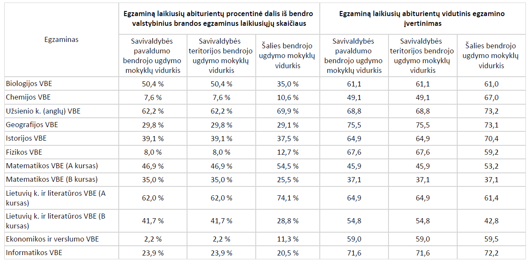

Iš 12 lentelės duomenų matyti, kad rajone matematikos egzaminas (A kursas) yra mažiau populiarus nei šalies vidurkis. Panaši situacija susiklostė ir su lietuvių kalbos ir literatūros valstybiniu brandos egzaminu (A kursas) – rajone jo pasirinkimas taip pat nesiekia šalies vidurkio.
Didesnė dalis mokinių nei šalies vidurkis renkasi biologijos bei informatikos egzaminus. Tuo tarpu mažesnė dalis nei šalies vidurkis renkasi chemijos ir fizikos egzaminus, tai rodo, kad santykinai mažiau mokinių ketina studijuoti tiksliuosius mokslus.
Pagal brandos egzaminų rezultatus savivaldybės mokinių pasiekimai yra nevienodi. Aukštesni nei šalies vidurkis rezultatai fiksuojami geografijos, fizikos bei lietuvių kalbos ir literatūros (tiek A, tiek B kursų) egzaminuose. Artimi šalies vidurkiui yra matematikos (B kursas), biologijos bei ekonomikos ir verslumo egzaminų rezultatai. Žemesni nei šalies vidurkis rezultatai nustatyti anglų kalbos, chemijos, istorijos, matematikos (A kursas) bei informatikos egzaminuose.
Apibendrinant galima teigti, kad savivaldybė pasižymi aukštesniais rezultatais geografijos ir kai kuriuose gamtos mokslų egzaminuose, tačiau žemesni rezultatai išlieka matematikoje (ypač A kurso), anglų kalboje ir istorijoje. Taip pat pastebimas mažesnis mokinių pasirinkimas laikyti tiksliųjų mokslų egzaminus. Atsižvelgiant į tai, tikslinga stiprinti mokinių pasirengimą matematikos ir užsienio kalbų srityse bei skatinti didesnį mokinių norą studijuoti tiksliuosius mokslus.
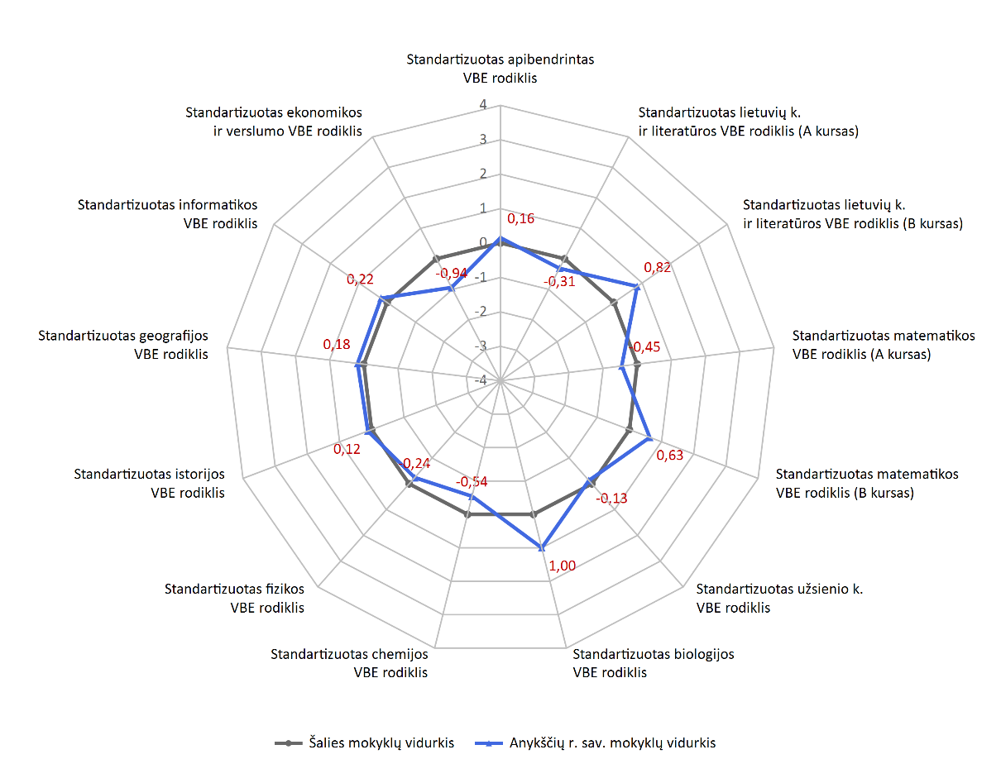
7 diagrama. Apibendrintų savivaldybės pavaldumo mokyklų 2025 m. valstybinių brandos egzaminų (VBE) rezultatų palyginimas su šalies rezultatais, naudojant standartizuotus taškus. Diagramoje analizuojami savivaldybės mokyklų ir šalies mokiniai, be eksternų ir buvusių mokinių

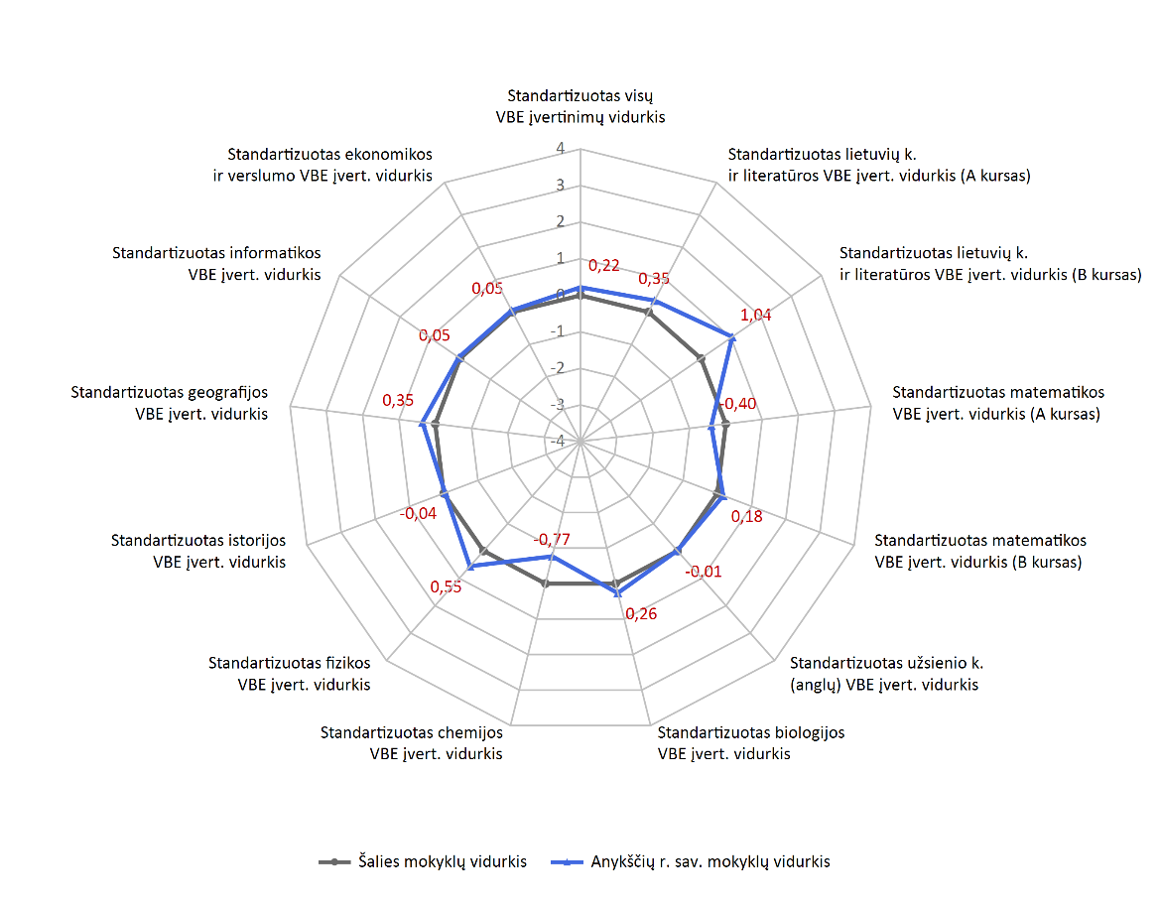
8 diagrama. Savivaldybės 2025 m. VBE balų vidurkių palyginimas su šalies rezultatais, naudojant standartizuotus taškus. Diagramoje analizuojami savivaldybės mokyklų ir šalies mokiniai, be eksternų ir buvusių mokinių

3.3. Nacionalinio mokinių pasiekimų patikrinimo (NMPP) rezultatai.
Anykščių rajono savivaldybė nuo 2014 metų dalyvauja Nacionaliniame mokinių pasiekimų patikrinime. Patikrinimai vykdomi 4 ir 8 klasių mokiniams. NMPP rezultatai atskleidžia mokinių žinių, gebėjimų ir įgūdžių pasiskirstymą pagal pasiekimų lygmenis, apibrėžtus Bendrosiose programose. 2024–2025 m. duomenimis NMPP rezultatai rodo, kad savivaldybės 4 klasės mokinių pasiekimai yra žemesni nei šalies vidurkis, ypač matematikos srityje: fiksuotas skirtumas – 8,4 proc., o lietuvių kalbos ir literatūros – 3,9 proc. žemiau šalies vidurkio:
13 lentelė. 4 klasės mokinių pasiekimų palyginimas: savivaldybės ir šalies rodikliai
Dalykas | Rezultato procentais vidurkis |  |  | Rezultato procentais vidurkis  (baigusiųjų visą testą)
 | Savivaldybės | Šalies | Skirtumas | Savivaldybės | Šalies | Skirtumas
Matematika | 66,5 | 74,9 | -8,4 | 66,5 | 74,9 | -8,4
Lietuvių kalba ir literatūra (skaitymas) | 71,6 | 75,5 | -3,9 | 71,6 | 75,6 | -3,9

2024–2025 m. duomenimis NMPP rezultatai rodo, kad savivaldybės 8 klasės mokinių matematikos pasiekimai 4,1 proc. mažesni nei šalies vidurkis, tuo tarpu Lietuvių kalbos ir literatūros (skaitymas) pasiekimai artimi šalies vidurkiui:
Išanalizavus NMPP rezultatų rodiklius susirūpinimą kėlė 8 klasės mokinių skaičius, kurie nepasiekė patenkinamo mokymosi pasiekimų lygio. Pasiekimų lygių pasiskirstymas rodo, kad matematikos srityje 45,1 proc. mokinių pasiekia pagrindinį pasiekimų lygį, o patenkinamą – 30,7 proc., tuo tarpu aukštesnįjį pasiekimų lygį pasiekė tik 8,5 proc. Lietuvių kalboje aukštesnįjį lygį pasiekia 17,9 proc. mokinių. Tai leidžia teigti, kad didžiausi iššūkiai susiję su matematikos gebėjimų
ugdymu ir pasiekimų skirtumų mažinimu, todėl būtina ankstyva mokymosi pagalba ir sistemingas kompetencijų stiprinimas jau pradinėse ir pagrindinio ugdymo klasėse.
14 lentelė. 2024–2025 m. m. 8 klasės mokinių pasiekimų palyginimas: savivaldybės ir šalies rodikliai
Dalykas | Rezultato procentais vidurkis |  |  | Rezultato procentais vidurkis  (baigusiųjų visą testą)
 | Savivaldybės | Šalies | Skirtumas | Savivaldybės | Šalies | Skirtumas
Matematika | 54,8 | 58,9 | -4,1 | 548 | 58,9 | -4,1
Lietuvių kalba ir literatūra (skaitymas) | 74,0 | 73,7 | 0,3 | 74,0 | 73,7 | 0,3

15 lentelė. Nacionalinių mokinių pasiekimų patikrinimų Anykščių rajono savivaldybės mokyklų pasiekimų lygių ataskaita. 2024–2025 m. m. 8 klasė
 |  |  |  |  |  |  | Nepasiektas patenkinamas pasiekimų lygis
Dalykas | Mokiniai laikę testą | Nedalyvavusių mokinių skaičius | Nedalyvavusių dėl nepateisinamos priežasties mokinių skaičius | Aukštesnįjį pasiekimų lygį pasiekusių mokinių skaičius, procentais | Pagrindinį pasiekimų lygį pasiekusių mokinių skaičius, procentais | Patenkinamą pasiekimų lygį pasiekusių mokinių skaičius, procentais | Slenkstinį pasiekimų lygį pasiekusių mokinių skaičius, procentais | Nepasiekusių slenkstinio pasiekimų lygio mokinių skaičius, procentais
Matematika | 153 | 15 | 14 | 8,5 | 45,1 | 30,7 | 5,2 | 10,5
Lietuvių kalba ir literatūra (skaitymas) | 156 | 12 | 12 | 17,9 | 73,1 | 8,3 | 0,6 | 0,0
Mokinių, nelaikiusių nė vieno testo, skaičius |  | 4 | 4
Mokinių pasiekimų patikrinimų duomenys kasmet analizuojami, aptariami mokyklų vadovų
pasitarimuose, mokytojų metodinių būrelių pasitarimuose, akcentuojami iškylantys iššūkiai, tariamasi dėl priemonių mokinių pasiekimams gerinti. Mokyklos, sudarydamos Ugdymo planus naujiems mokslo metams, skirdamos mokymo dalykui savaitinių valandų skaičių atsižvelgia ir vadovaujasi savo mokyklos NMPP duomenimis, individualiais mokinių pasiekimų rodikliais.
4. Mokymosi sėkmingumas.
Mokymosi sėkmingumą parodo įvairių lygmenų išsilavinimo įgijimo mastai.
2025 metais savivaldybėje pagrindinį išsilavinimą įgijo 97,78 proc. mokinių, o vidurinį išsilavinimą – 96,46 proc. mokinių. 2021–2024 metais šie rodikliai buvo panašūs. Palyginimui, Lietuvoje 2025 metais pagrindinį išsilavinimą įgijo 98 proc., o vidurinį išsilavinimą – 88,6 proc. mokinių.
Iš visų 156 mokinių, baigusių 10 klasę penkiose mokyklose, 126 (80,8 proc.) tęsė mokslus 11-oje klasėje bendrojo ugdymo mokyklose, o 22 (14,1 proc.) vidurinį išsilavinimą įgis profesinėse mokyklose. Taigi mokymosi tęstinumą pasirinko 148 mokiniai – tai sudaro net 94,9 proc. visų baigusiųjų. Tik 3 mokiniai iš karto pradėjo dirbti, o 5 nieko neveikia.
Absoliuti dauguma dešimtokų renkasi tęsti mokslus (ar bendrojo ugdymo, ar profesinėje mokykloje), o į darbo rinką ar neaktyvią padėtį patenka tik pavieniai mokiniai. Tai rodo mokinių sėkmingą pasirengimą tolimesniam išsilavinimo keliui.
Iš viso rajono gimnazijas 2025 m. baigė 116 mokinių. Analizuojant jų tolimesnes veiklos kryptis, matyti aiški tendencija tęsti mokslus: 60 absolventų (52 proc.) įstojo į aukštąsias mokyklas (35 – į Lietuvos universitetus, 1 – į užsienio universitetą, 23 – į Lietuvos kolegijas, 1 – į užsienio koledžą), o dar 13 (11 proc.) pasirinko profesines mokyklas. Tai rodo stiprų mokyklų parengimą ir mokinių motyvaciją siekti aukštesnio išsilavinimo. Likusi dalis orientavosi į darbo rinką (22 asmenys, 19 proc., iš jų 18 dirba Lietuvoje, 4 – užsienyje) arba pilietinį aktyvumą – 18 mokinių (16 proc.) tapo Lietuvos kariuomenės savanoriais, o 1 asmuo savanoriauja Lietuvoje. Bendras vaizdas rajono mastu yra teigiamas: mokyklų pertvarka užtikrino efektyvų jaunimo nukreipimą tiek į švietimo sistemą, tiek į darbo rinką ir valstybės gynybą, taip prisidedant prie rajono gyventojų išsilavinimo lygio kėlimo, ekonominio aktyvumo ir pilietinės atsakomybės stiprinimo. Šie rezultatai patvirtina, kad vykdytos pertvarkos priemonės yra tikslingos ir atitinka rajono strateginius švietimo bei socialinės plėtros tikslus.

5. Mokyklų tinklo efektyvumas.
16 lentelė. Klasių skaičius ir mokinių skaičius klasėse 2025–2026 m. m. 2025 m. rugsėjo 1 d. duomenimis
Mokykla |  |  | 1 kl. | 2 kl. | 3 kl. | 4 kl. | Iš viso  1–4 kl./  vidurkis | 5 kl. | 6 kl. | 7 kl. | 8 kl. | 9 kl. | 10 kl. | Iš viso  5–10 kl./  vidurkis | 11 kl. | 12 kl. | Iš viso  11–12 kl./  vidurkis | Iš viso mokinių sk/klasių sk.: 2025–2026 m. m. | Iš viso mokinių sk/klasių sk:  2024–2025 m. m.
Anykščių Jono Biliūno gimnazija | Mokinių sk. |  |  |  |  |  |  |  |  |  |  | 114 | 91 | 205/25,63 | 103 | 94 | 197/24,63 | 402 | 380
Anykščių Jono Biliūno gimnazija | Klasių sk. |  |  |  |  |  |  |  |  |  |  | 4 | 4 | 8 | 4 | 4 | 8 | 16 | 16
Anykščių Antano Vienuolio progimnazija | Mokinių sk. |  | 64 | 68 | 70 | 48 | 250/  22,73 | 76 | 51 | 71 | 59 |  |  | 257/25,7 |  |  |  | 507 | 528
Anykščių Antano Vienuolio progimnazija | Klasių sk. |  | 3 | 3 | 3 | 2 | 11 | 3 | 2 | 3 | 2 |  |  | 10 |  |  |  | 21 | 22
Anykščių Antano Baranausko pagrindinė mokykla | Mokinių sk. |  | 41 | 45 | 60 | 58 | 204/  20,4 | 53 | 49 | 52 | 43 | 16 | 15 | 228/22,8 |  |  |  | 432 | 432
Anykščių Antano Baranausko pagrindinė mokykla | Klasių sk. |  | 2 | 2 | 3 | 3 | 10 | 2 | 2 | 2 | 2 | 1 | 1 | 10 |  |  |  | 20 | 20
Anykščių Antano Baranausko pagrindinės mokyklos Specialiojo ugdymo skyrius-daugiafunkcis centras | Mokinių sk. |  | 2 | 3 | 3 | 1 | 9 | 8 | 1 | 2 | 4 | 0 | 1 | 16/8,0 |  |  |  | 25 | 26
 | Klasių sk. |  | 1 |  | 1 |  | 2 | 1 |  |  | 1 |  |  | 2 |  |  |  | 4 | 4
Socialinių įgūdžių programa | Mokinių sk. |  |  |  |  |  |  |  |  |  |  |  |  |  | 8 |  | 8 | 8 | 5
Socialinių įgūdžių programa | Klasių sk. |  |  |  |  |  |  |  |  |  |  |  |  |  | 1 |  | 1 | 1 | 1
Anykščių r. Svėdasų Juozo Tumo-Vaižganto gimnazija | Mokinių sk. |  | 14 | 16 | 20 | 19 | 69/  17,25 | 14 | 17 | 16 | 12 | 16 | 13 | 88/14,67 |  |  |  | 157 | 156
Anykščių r. Svėdasų Juozo Tumo-Vaižganto gimnazija | Klasių sk. |  | 1 | 1 | 1 | 1 | 4 | 1 | 1 | 1 | 1 | 1 | 1 | 6 |  |  |  | 10 | 11
Anykščių r. Kavarsko pagrindinė mokykla-daugiafunkcis centras | Mokinių sk. |  | 13 | 10 | 5 | 16 | 44/  14,67 | 14 | 12 | 10 | 10 | 8 | 8 | 62/10,33 |  |  |  | 106 | 120
 | Klasių sk. |  | 1 | 1 |  | 1 | 3 |  |  |  |  |  |  | 6 |  |  |  | 9 | 9
Anykščių r. Troškūnų Kazio Inčiūros gimnazija | Mokinių sk. |  | 14 | 13 | 20 | 17 | 64/16,0 | 14 | 15 | 14 | 21 | 13 | 9 | 86/14,33 | 20 |  | 20/20,0 | 170 | 168
Anykščių r. Troškūnų Kazio Inčiūros gimnazija | Klasių sk. |  | 1 | 1 | 1 | 1 | 4 | 1 | 1 | 1 | 1 | 1 | 1 | 6 | 1 |  |  | 11 | 11
Iš viso mokinių skaičius: |  |  | 148 | 155 | 178 | 159 | 640 | 179 | 145 | 165 | 149 | 167 | 137 | 942 | 131 | 94 | 225 | 1807 | 1815

Atsižvelgiant į Mokymo lėšų apskaičiavimo, paskirstymo ir panaudojimo tvarkos aprašą, patvirtintą Lietuvos Respublikos Vyriausybės 2018 m. liepos 11 d. nutarimu Nr. 679 „Dėl Mokymo lėšų apskaičiavimo, paskirstymo ir panaudojimo tvarkos aprašo patvirtinimo“, Mokymo lėšos ugdymo procesui organizuoti ir valdyti apskaičiuojamos atsižvelgiant į mokinių skaičių mokykloje, pareiginės algos bazinį dydį ir apraše nustatytą koeficientą. Mokyklų valdymo pareigybių negalima finansuoti iš lėšų, skirtų ugdymo planui įgyvendinti ar pagalbai teikti. Kadangi mokinių skaičius mažėja, lėšų mokyklų ugdymo procesui organizuoti ir valdyti trūksta beveik visose mokyklose. Valdymo personalo skaičius, lėšos minėtam personalui išlaikyti pavaizduotos 17 lentelėje:
17 lentelė. Savivaldybės bendrojo ugdymo mokyklų ugdymo procesui valdyti ir organizuoti pareigybių skaičiaus ir lėšų joms išlaikyti poreikis
Mokyklos | Priskaičiuota lėšų pagal Mokymo lėšų metodiką 2026 m. | Direktoriai |  | Direktorių pavaduotojai |  | Skyrių vedėjai |  | Direktoriai, pavaduotojai,  skyrių vedėjai  (Iš viso:) |  | Lėšų pakankamumas (+, -)
Mokyklos | Priskaičiuota lėšų pagal Mokymo lėšų metodiką 2026 m. | Pareigybių sk. | Lėšų poreikis darbo apmokėjimui | Pareigybių sk. | Lėšų poreikis darbo apmokėjimui | Pareigybių sk. | Lėšų poreikis darbo apmokėjimui | Pareigybių sk. | Lėšų poreikis darbo apmokėjimui | Lėšų pakankamumas (+, -)
Anykščių Antano Vienuolio progimnazija | 228626,58 | 1 | 77166,37 | 2 | 151460,21 |  |  | 3 | 228626,58 | 0
Anykščių Antano Baranausko pagrindinė mokykla | 197062,58 | 1 | 69054,97 | 1,5 | 100682,09 | – | – | 2,5 | 169737,06 | +27325,52
Anykščių Antano Baranausko pagrindinė mokyklos Specialiojo ugdymo skyrius-daugiafunkcis centras * | 14881,02 | – | – | – | – | 0,25 | 15788,46 | 0,25 | 15788,46 | -907,44
Anykščių r. Kavarsko pagrindinė mokykla-daugiafunkcis centras | 50958,74 | 1 | 40035,85 | 0,5 | 30502,36 | – | – | 1,5 | 70538,21 | -19579,47
Anykščių Jono Biliūno gimnazija | 181 278 | 1 | 62 558 | 2 | 118 720 | 0 | 0 | 3 | 181 278 | 0
Anykščių r. Svėdasų Juozo Tumo-Vaižganto gimnazija | 81403,13 | 1 | 61942,46 | 0,5 | 28356,24 | – | – | 1,5 | 90298,70 | -8895,57
Anykščių r. Troškūnų Kazio Inčiūros gimnazija | 84783,20 | 1 | 61090,20 | 0,5 | 27933,00 | – | – | – | – | -4240,00
Iš viso: | 838993,3 | 6 | 309289,9 | 7 | 457653,9 | 0,25 | 15788,5 | 11,75 | 756267 | -6297
*- įtrauktas mokyklos skyrius dėl atskirto finansavimo

2026 m. rajono biudžete yra numatyta 4 878,9 Eur Mokymo lėšų, iš kurių bus mokama už Brandos egzaminų vykdymą, administravimą, darbų tikrinimą.
Mažėjant mokinių skaičiui, didėja savivaldybės biudžeto lėšomis finansuojamas vienam bendrojo ugdymo mokiniui tenkantis mokyklos bendras ir mokymo patalpų plotas (kv. m mok). Vienam savivaldybės bendrojo ugdymo mokyklų mokiniui tenkantis bendras mokyklos patalpų plotas 2025–2026 mokslo metais yra 15,5 kv. m.
18 lentelėje pateikti mokyklų bendras patalpų plotas (kv. m) tenkantis vienam mokiniui.
18 lentelė. Vienam mokiniui tenkantis mokyklos bendras patalpų plotas (kv. m) 2025–2026 m. m.
Eil. Nr. | Mokykla | Mokinių skaičius 2025–2026 m. m. | Bendras patalpų plotas (kv. m) | Vienam mokiniui tenkantis mokyklos bendras patalpų plotas (kv. m)
1. | Anykščių Antano Vienuolio progimnazija | 507 | 5381,87 | 10,61
2. | Anykščių Antano Baranausko pagrindinė mokykla | 432 | 6371,21 | 14,74
3. | Anykščių Antano Baranausko pagrindinės mokyklos specialiojo ugdymo skyrius-daugiafunkcis centras | 33 | 428,47 | 12,98
4. | Anykščių r. Kavarsko pagrindinė mokykla-daugiafunkcis centras | 106 | 2967,8 | 28
8. | Anykščių Jono Biliūno gimnazija | 402 | 4975,29 | 12,4
9. | Anykščių r. Svėdasų Juozo Tumo-Vaižganto gimnazija | 157 | 4422,67 | 28,16
10. | Anykščių r. Troškūnų Kazio Inčiūros gimnazija | 170 | 3394 | 19,97
 | Iš viso: | 1807 | 27941,31 | 15,5
18 lentelės duomenys rodo, kaip mažėjant mokinių skaičiui mokyklos bendras patalpų plotas vienam mokiniui išauga. Tai lemia didesnes ūkio lėšas vienam mokiniui.
6. Finansavimas.
Per 2021–2025 m. laikotarpį Anykščių rajono savivaldybės mokyklų finansavimas, neskaitant kapitalo investicijų į mokyklų pastatus išaugo 46,6 proc. Didžiausią jo dalį sudarė valstybės biudžeto (įskaitant Europos Sąjungos lėšas, skirtas Ugdymo reikmėms finansuoti) lėšos (53,8 proc.). Savivaldybės ir kitų šaltinių lėšos sudarė 43,1 proc., įstaigų pajamų lėšos – 3,1 proc. Minėtų lėšų dinamika pavaizduota 9 diagramoje.

9 diagrama. Anykščių rajono savivaldybės mokyklų finansavimas 2021–2025 m.
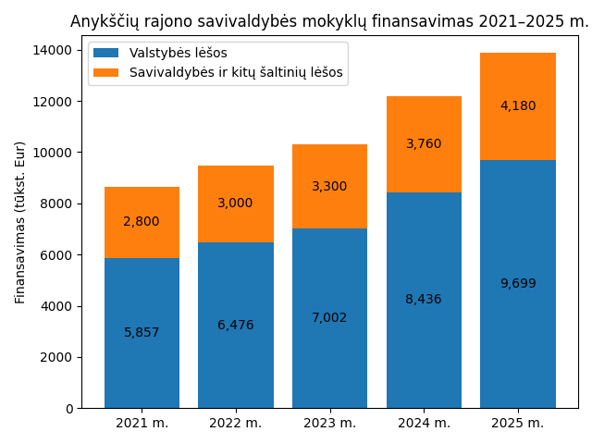
2021–2025 m. laikotarpiu išlaidos vienam mokiniui gimnazijose kito netolygiai ir buvo priklausomos ne tik nuo bendro finansavimo, bet ir nuo mokinių skaičiaus bei klasių komplektavimo. Didžiausios išlaidos vienam mokiniui fiksuojamos mažesnėse gimnazijose, ypač Anykščių r. Troškūnų Kazio Inčiūros gimnazijoje, kur dėl mažesnio mokinių skaičiaus vienam mokiniui tenka didesnė finansavimo dalis. Tuo tarpu didesnėse gimnazijose, tokiose kaip Jono Biliūno gimnazija, išlaidos vienam mokiniui yra mažesnės.
Taip pat matyti, kad išlaidų vienam mokiniui dinamika nėra tolygiai auganti – ji svyruoja, nes finansavimas planuojamas klasės, o ne individualaus mokinio principu. Todėl mažėjant mokinių skaičiui klasėse, vienam mokiniui tenkančios išlaidos didėja.
2025 m. Anykščių rajono savivaldybė skyrė papildomas lėšas Anykščių r. Troškūnų Kazio Inčiūros gimnazijos III klasei (13842 Eur), nes klasėje buvo mažesnis mokinių skaičius nei numatyta – vietoje planuotų 20 mokinių mokėsi 18, todėl klasė neatitiko nustatytos komplektacijos reikalavimų.
Dėl šios priežasties savivaldybė finansavo visą klasę, užtikrindama ugdymo proceso tęstinumą, nors mokinių skaičius buvo mažesnis. Tai patvirtina, kad finansavimas skiriamas ne tik pagal mokinių skaičių, bet ir pagal klasės išlaikymo poreikį.
Išlaidų dydis vienam ugdomam mokiniui gimnazijose pavaizduotas 10 diagramoje.

10 diagrama

Dar akivaizdesnis vieno mokinio išlaikymo vidutinių metinių išlaidų skirtumas yra kaimiškųjų vietovių pagrindinėse mokyklose ir miesto pagrindinėje mokykloje bei progimnazijoje. Kuo mažesnė mokykla, tuo didesnės jos mokinių vidutinės išlaikymo išlaidos, tenkančios vienam mokiniui. Šių dydžių dinamika pavaizduota 11 diagramoje.
11 diagrama

7. Pedagoginis personalas.
Vienam mokytojui tenkančių mokinių skaičius rodo švietimo efektyvumą. Šiam santykiui esant mažam, vienam vaikui skiriama daugiau dėmesio, bet didėja ugdymo kaina, pritrūkstama lėšų ugdymui.
Švietimo informacinių technologijų centro duomenimis (12 diagrama), vienam Savivaldybės mokyklos mokytojui tenka vidutiniškai mažiau mokinių, nei šalies mastu.
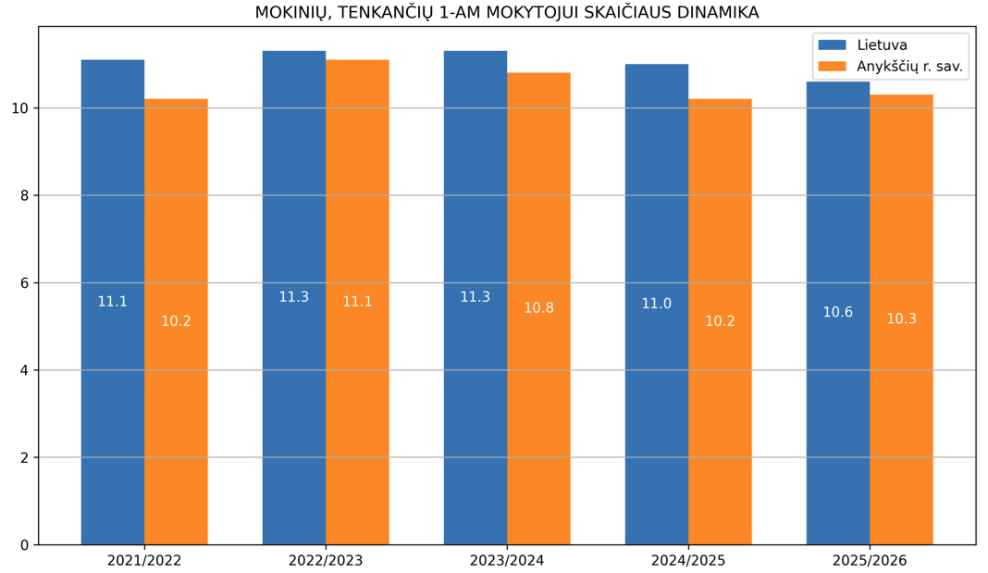
12 diagrama. Vienam mokytojui tenkančių mokinių skaičius 2021–2025 m.

Savivaldybės mokyklų mokytojų amžiaus struktūra rodo aiškią senėjimo tendenciją. Didžiausią dalį mokytojų sudaro 50–59 metų amžiaus grupė. Antra pagal dydį yra 60–69 metų amžiaus grupė. Jaunesni mokytojai sudaro labai nedidelę dalį: 25–29 metų amžiaus grupė – tik 3 proc., 30–39 metų amžiaus grupė – 7 proc., o 40–49 metų amžiaus grupė – 14 proc. visų savivaldybės mokytojų. Tokia amžiaus pasiskirstymo struktūra rodo, kad ateityje neišvengiamai laukia didelė mokytojų kaita.
13 diagrama. Bendrojo ugdymo mokyklų mokytojai pagal amžiaus grupes 2025 m.
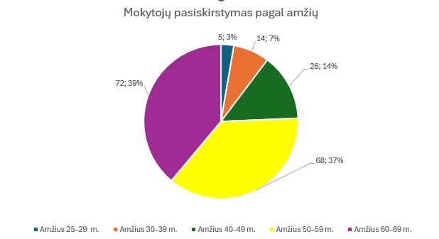

Mokytojų atestacija siekiama skatinti mokytojus tobulėti, didinti atsakomybę už ugdymo rezultatus. 99 (53,5 proc.) Savivaldybės mokytojų yra aukštos kvalifikacijos (mokytojas metodininkas ir mokytojas ekspertas) (14 diagrama), iš jų – 6 mokytojai ekspertai.

14 diagrama. Aukštos kvalifikacijos (mokytojo metodininko ir mokytojo eksperto) mokytojų dalis 2025 m.
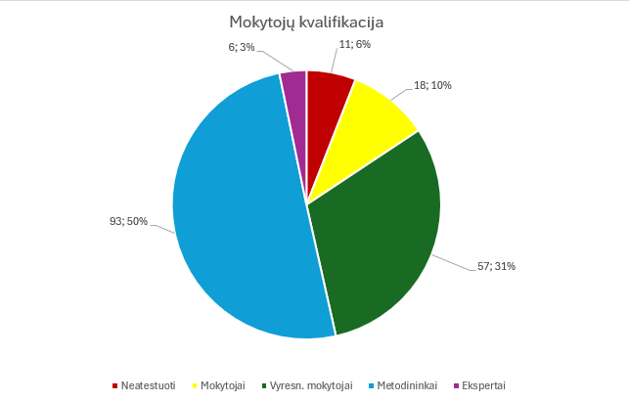

III SKYRIUS
RAJONO BENDROJO UGDYMO MOKYKLŲ PERSPEKTYVA 2026–2029 MOKSLO METAIS

19 lentelė. Anykščių r. Kavarsko pagrindinė mokykla-daugiafunkcis centras

Klasė | 2025–2026  m. m. | 2026–2027  m. m. | 2027–2028  m. m. | 2028–2029  m. m. | 2029–2030  m. m.
1 | 13 | 3 | 5 | 3 | 2
2 | 10 | 13 | 3 | 5 | 6
3 | 5 | 10 | 13 | 3 | 5
4 | 16 | 6 | 10 | 13 | 3
5 | 14 | 15 | 0 | 10 | 13
6 | 12 | 14 | 15 | 0 | 10
7 | 10 | 12 | 14 | 15 | 0
8 | 10 | 10 | 12 | 14 | 15
9 | 8 | 8 | 8 | 8 | 8
10 | 8 | 9 | 8 | 8 | 8
Iš viso: | 106 | 100 | 88 | 79 | 70

20 lentelė. Anykščių r. Svėdasų Juozo Tumo-Vaižganto gimnazija

Klasė | 2025–2026  m. m. | 2026–2027  m. m. | 2027–2028  m. m. | 2028–2029  m. m. | 2029–2030  m. m.
1 | 14 | 8 | 14 | 10 | 5
2 | 16 | 13 | 8 | 14 | 10
3 | 20 | 16 | 13 | 8 | 14
4 | 19 | 20 | 16 | 13 | 8
5 | 14 | 19 | 20 | 16 | 13
6 | 17 | 14 | 19 | 20 | 16
7 | 16 | 16 | 14 | 19 | 20
8 | 12 | 16 | 16 | 14 | 19
9 | 16 | 11 | 16 | 16 | 14
10 | 13 | 16 | 11 | 16 | 16
11 |  | 14 | 16 | 11 | 16
12 |  | – | 14 | 16 | 11
Iš viso: | 157 | 163 | 177 | 173 | 162

21 lentelė. Anykščių r. Troškūnų Kazio Inčiūros gimnazija

Klasė | 2025–2026  m. m. | 2026–2027  m. m. | 2027–2028  m. m. | 2028–2029  m. m. | 2029–2030  m. m.
1 | 14 | 10 | 11 | 10 | 10
2 | 13 | 14 | 10 | 11 | 10
3 | 20 | 13 | 14 | 10 | 11
4 | 17 | 20 | 13 | 14 | 10
5 | 14 | 17 | 20 | 13 | 14
6 | 15 | 14 | 17 | 20 | 13
7 | 14 | 15 | 14 | 17 | 20
8 | 21 | 15 | 15 | 14 | 17
9 | 13 | 21 | 15 | 15 | 14
10 | 9 | 12 | 21 | 15 | 15
11 | 20 | 7 | 8 | 19 | 12
12 |  | 18 | 7 | 8 | 19
Iš viso: | 170 | 176 | 165 | 166 | 165

IV SKYRIUS
STIPRYBĖS, SILPNYBĖS, GRĖSMĖS IR GALIMYBĖS

Stiprybės:
- Įgyvendintas mokyklų tinklo pertvarkos iki 2025 m. bendrasis planas.
- Patenkinamas ikimokyklinio ir priešmokyklinio ugdymo poreikis bei plėtojamos paslaugos šioje srityje.
- Teikiama veiksminga psichologinė, specialioji pedagoginė, specialioji ir socialinė pedagoginė pagalba vaikams/mokiniams mokyklose ir Anykščių švietimo pagalbos tarnyboje.
- Didelių ir lab.ai didelių specialiųjų ugdymosi poreikių vaikams sudarytos geros sąlygos ugdytis Antano Baranausko pagrindinės mokyklos Specialiojo ugdymo skyriuje-daugiafunkciame centre.
- Savivaldybės teritorijoje veikia Aukštaitijos profesinio rengimo centro Anykščių filialas. Šioje įstaigoje yra vykdoma vidurinio ugdymo programa, miesto mokyklas lankantiems mokiniams užtikrinama pasirinkimo galimybė – vidurinio ugdymo programą baigia Anykščių Jono Biliūno gimnazijoje arba Aukštaitijos profesinio rengimo centre Anykščių filiale;
- Savivaldybės mokyklų mokiniai dalyvauja tarptautiniuose, nacionaliniuose pasiekimų tyrimuose bei rajoninėse, respublikinėse ir tarptautinėse mokomųjų dalykų olimpiadose.
- Pakankama Savivaldybės mokyklose teikiamų ir įgyvendinamų programų įvairovė.
- Savivaldybės mokyklose dirbančių mokytojų kokybinė sudėtis sudaro geras prielaidas ugdymo kokybei (53,5 proc. savivaldybės mokytojų yra aukštos kvalifikacijos (mokytojas metodininkas ir mokytojas ekspertas).
- Didelė neformaliojo švietimo pasiūla, didelis mokinių dalyvavimas.
- Užtikrintas visų mokinių, gyvenančių toliau kaip 3 km nuo mokyklos, pavėžėjimas.
- Mokytojams sudarytos sąlygos tobulinti kvalifikaciją Anykščių švietimo pagalbos tarnybos organizuojamuose kvalifikacijos tobulinimo renginiuose.
- Bendrojo ugdymo įstaigos aprūpintos technologiškai atnaujintomis, inovatyviomis mokymo priemonėmis.
- Atnaujinta ir modernizuojama Savivaldybės mokyklų infrastruktūra.
- Vykdoma ikimokyklinio ugdymo įstaigų renovacija.
- Puikiai organizuotas mokinių vežiojimas, nėra nepavežamų mokinių.
- Savivaldybės mokyklų įsitraukimas į Lietuvos neformaliojo švietimo agentūros veiklą „Tvari mokykla 2030”.
Silpnybės:
- Mažėjantis mokinių skaičius.
- Mažėjant mokinių skaičiui, didėja savivaldybės biudžeto lėšomis finansuojamas vienam bendrojo ugdymo mokiniui tenkantis mokyklos patalpų plotas.
- Dėl mažo mokinių skaičiaus rajono mokyklose sudaromos jungtinės grupės, klasės.
- Rajono mokyklų 4 klasės, 8 klasės mokinių ir 12 klasės mokinių, pasirinkusių matematikos A kursą matematikos pasiekimai žemesni nei šalies vidurkis.
- Didėjantis pagalbos mokiniui poreikis ugdymo mokyklose.
- Rajono mokyklose mažėjant mokinių (esant jungtinių klasių komplektams), mažėja mokytojų darbo krūviai, didėja ugdymo kaina.
- Didžiąją dalį pedagoginių darbuotojų sudaro vyresnio amžiaus žmonės.
- Didėjantis specialiųjų ugdymosi poreikių mokinių procentas ir augantis pagalbos specialistų bei mokinių padėjėjų poreikis
Grėsmės:
- Padaugės mokyklų, kuriose mažas (labai mažas) mokinių skaičius, didės konkurencija tarp mokyklų.
- Daugės jungtinių klasių, grupių.
3. Negerės ugdymo kokybė (t. y. lėšų trūkumas neleis mokykloms pakankamai apsirūpinti naujomis mokymo priemonėmis ar atnaujinti senas, ugdymą individualizuoti, diferencijuoti (sudaryti mobilias grupes), teikti reikiamą pedagoginę, psichologinę pagalbą mokiniams).
4. Tuštėjant mokykloms, galimas mokytojų nepasitenkinimas dėl ribotų įsidarbinimo galimybių, mažų krūvių.
5. Artėjanti pedagogų kadrų krizė – masinis vyresnio amžiaus mokytojų išėjimas į pensiją ir labai mažas jaunų specialistų skaičius.
6. Demografinė rizika – mažėjantis gyventojų ir mokinių skaičius gali lemti jungtinių mokyklų atsiradimą.
7. Finansinė rizika – mažėjant mokinių skaičiui, didėja išlaidos vienam mokiniui.
8. Teisės aktų pasikeitimų rizika – keičiantis švietimo politikai ar finansavimo tvarkai gali tekti koreguoti planą ar jo įgyvendinimą.
Galimybės:
- Visos mokyklos bus aprūpintos poreikį atitinkančia bendrojo ugdymo programoms įgyvendinti reikalinga mokymo įranga ir mokymo priemonėmis, sukurta tinkama edukacinė aplinka.
- Bus teikiama dar kokybiškesnė mokiniams reikalinga psichologinė, specialioji pedagoginė, specialioji, socialinė pedagoginė pagalba, švietimo informacinė pagalba; vykdomas profesinis informavimas, sveikatos priežiūra; kiekvieną dieną mokykloje dirbs pagalbos ir visuomenės sveikatos priežiūros specialistai, o ne tik kartą per savaitę atvykstantys specialistai.
- Gerės rajono mokinių ugdymo kokybė.
- Neformaliojo švietimo ir papildomų programų plėtojimas, didinant mokinių užimtumą, motyvaciją ir individualių gebėjimų ugdymą.
- Mokyklų patalpos bus renovuojamos ir modernizuojamos.
- Bus naudojamos ES lėšos ugdymui ir mokymo aplinkai gerinti.

V SKYRIUS
MOKYKLŲ TINKLO PERTVARKOS STRATEGINIS TIKSLAS, UŽDAVINIAI IR PRIORITETAI

Strateginis tikslas – užtikrinti kokybišką švietimą visiems asmenims, nepaisant jų amžiaus, socialinės padėties ar gyvenamosios vietovės, siekiant aukštesnės ugdymo kokybės ir racionalesnio išteklių naudojimo.
Uždaviniai:
1. Užtikrinti kokybiškų švietimo paslaugų prieinamumą.
2. Sudaryti sąlygas kiekvieno vaiko brandai ir pažangai.
3. Užtikrinti švietimo pagalbos paslaugų prieinamumą.
Prioritetai:
- Kiekvieno mokinio kokybiško ugdymo užtikrinimas.
- Tikslingas ir racionalus žmogiškųjų, materialinių ir finansinių išteklių panaudojimas.

VI SKYRIUS
LAUKIAMI REZULTATAI IKI 2030 METŲ

- Mokiniams ir suaugusiesiems sudarytos palankiausios sąlygos atskleisti individualius
gebėjimus bei visapusiškai tenkinti specialiuosius ugdymosi poreikius.
- Užtikrinta platesnė ir lankstesnė formaliojo bei neformaliojo švietimo programų pasirinkimo įvairovė.
- Pagerėjusi ugdymo kokybė ir modernizuota mokymo bazė dėl efektyvesnio finansinių ir materialinių išteklių paskirstymo.
- Efektyviau ir racionaliau panaudojamos mokyklų patalpos, sumažinus tuščias mokymosi vietas.
- Padidėjęs renovuotų ir modernizuotų mokyklų procentas, sukuriant saugesnę ir šiuolaikiškesnę ugdymo aplinką.
- Racionaliau ir taupiau naudojamos Savivaldybės biudžeto lėšos.
VII SKYRIUS
MOKYKLŲ TINKLO PERTVARKOS VERTINIMAS

22 lentelė. Mokyklų tinklo pertvarkos vertinimas
Eil. Nr. | Sprendimai | Socialinis poveikis | Ekonominis poveikis
1. | Optimalaus švietimo įstaigų tinklo savivaldybėje suformavimas | Bus patenkintas ikimokyklinio ir priešmokyklinio ugdymo vietų poreikis. Pradinis, pagrindinis, vidurinis ir neformalusis švietimas bus prieinamas visiems vaikams pagal jų gebėjimus ir pasirinktą mokymosi formą ar mokyklos tipą | Švietimui skirtos lėšos bus panaudojamos racionaliau.  Panaikinus tuščias  mokymosi vietas, finansavimo lėšos bus panaudojamos ugdymo kokybei ir mokymo bazei gerinti.
2. | Lygių mokymosi galimybių užtikrinimas | Visi vaikai galės ugdytis pagal ikimokyklinio ugdymo programas.  Padidėjęs gimnazijų 1–4 klasių skaičius laiduos galimybę įgyti kokybišką bendrąjį išsilavinimą.  Visiems, kuriems to reikia, bus teikiamas diferencijuotas ugdymas, psichologinė, socialinė pedagoginė, pedagoginė, specialioji pedagoginė pagalba.  Didės neformaliojo ugdymo užsiėmimų pasiūla | Mokytojams bus sudaromos įdarbinimo galimybės organizuojant ikimokyklinį ir priešmokyklinį ugdymą, plėtojant pagalbą mokiniams, aktyvinant neformalųjį ugdymą ir t. t.
3. | Aukštesnės ugdymo kokybės užtikrinimas | Daugiau mokinių, įgijusių pagrindinį išsilavinimą, sėkmingai mokysis toliau.  Pagerės pagrindinės mokyklos, progimnazijos ir gimnazijos baigimo rezultatai.  Daugiau mokytojų ir mokinių ugdymo procese taikys savivaldaus mokymo (si) metodus.  Daugiau mokinių gebės savarankiškai mokytis, bus pasirengę studijuoti aukštosiose mokyklose | Pagerėjus ugdymo kokybei ir sumažėjus mokinių, kartojančių kursą, bus sutaupomos lėšos
4. | Pertvarkomų mokyklų mokytojų įdarbinimas bei reikalavimų pedagoginei kvalifikacijai užtikrinimas | Daugiau mokinių mokys aukštesnės pedagoginės kvalifikacijos mokytojai. Dalis mokytojų persikvalifikuos ir įgis antrą specialybę | Galimai padidės lėšų poreikis pedagogų perkvalifikavimui
5. | Mokyklų švietimo aprūpinimo gerinimas | Dauguma mokinių mokysis atnaujintuose mokyklų pastatuose, turės daugiau modernių mokymo priemonių | Mokyklų sutaupytos ūkio lėšos bus panaudojamos ugdymo poreikių tenkinimui. Nebus investuojama į neperspektyvių mokyklų kapitalinį remontą
6. | Visų kaimo mokinių, gyvenančių toliau kaip 3 km nuo mokyklos, vežiojimas | Bus užtikrinamos palankios mokymuisi sąlygos | Vykdant mokyklų tinklo pertvarką, galimai padidės Savivaldybės biudžeto išlaidos pavėžėjimui

23 lentelė. Pagrindinių rezultatų rodikliai ir numatomas mokyklų tinklo pertvarkos vertinimas per penkerius metus
Eil. Nr. | Rodiklis | Minimalus rodiklis | Maksimalus rodiklis
1. | Mokyklų skyrių vienetų skaičius | Savivaldybėje sumažėjo mokyklų – 0 | Savivaldybėje sumažėjo mokyklų – 1
2. | Mokytojų darbo vietų skaičiaus pokytis | Padaugėjo visu etatu dirbančių mokytojų – 0,1 proc. | Padaugėjo visu etatu dirbančių mokytojų – 0,15 proc.
3. | Jungtinių klasių mažinimas | Savivaldybės mokyklose sumažės jungtinių klasių skaičius – 1 | Savivaldybės mokyklose sumažės jungtinių klasių skaičius – 2
4. | Vaikų užimtumas neformaliojo ugdymo srityje | Naujų neformaliojo švietimo programų pasiūla – 1 | Naujų neformaliojo švietimo programų pasiūla – 2
5. | Mokymo lėšų pakankamumas | Mokymo lėšų dalis darbo užmokesčiui pakankama visose švietimo įstaigose | Mokymo lėšų pakanka darbo užmokesčiui, mokytojų kvalifikacijai ir reikalingoms mokymo priemonėms
6. | Pagalbą mokiniui teikiančių darbuotojų skaičius | Pagalbą teikiančių specialistų ir mokinių skaičiaus santykis stabilus | Pagalbą teikiančių specialistų ir mokinių skaičiaus santykis gerėja

______________________

Anykščių rajono savivaldybės bendrojo
ugdymo mokyklų tinklo pertvarkos
2026–2030 m. bendrojo plano
priedas

ANYKŠČIŲ RAJONO SAVIVALDYBĖS MOKYKLŲ STEIGIMO, REORGANIZAVIMO, LIKVIDAVIMO, PERTVARKYMO IR STRUKTŪRINIŲ PERTVARKYMŲ
2026–2030 METŲ PLANAS

Anykščių miestas
Mokyklos pavadinimas,  vykdomos formaliojo ir neformaliojo švietimo programos | Mokyklos steigimo, reorganizavimo, likvidavimo, pertvarkymo, struktūros pertvarkos būdai ir etapai | Planuojama  steigimo, reorganizavimo, likvidavimo, pertvarkymo ir struktūros pertvarkos pabaigos data (iki) | Mokyklos pavadinimas, tipas, vykdomos programos po steigimo, reorganizavimo, likvidavimo, pertvarkymo, struktūros pertvarkos | Pastabos
1 | 2 | 3 | 4 | 5
Anykščių Jono Biliūno gimnazija  Pagrindinio ugdymo programos antroji dalis, vidurinio ugdymo programa | - | - | Anykščių Jono Biliūno gimnazija  Pagrindinio ugdymo programos antroji dalis, vidurinio ugdymo programa
Anykščių Antano Baranausko pagrindinė mokykla  Pradinio ir pagrindinio ugdymo programos pirmoji ir antroji dalys (1–10 klasės) | - | - | Anykščių Antano Baranausko pagrindinė mokykla  Pradinio ir pagrindinio ugdymo programos pirmoji ir antroji dalys (1–10 klasės)
Anykščių Antano Baranausko pagrindinės mokyklos specialiojo ugdymo skyrius-daugiafunkcis centras  Ikimokyklinio, priešmokyklinio, pradinio ir pagrindinio ugdymo programos pirmoji ir antroji dalys (1–10 klasės) | - | - | Anykščių Antano Baranausko pagrindinės mokyklos specialiojo ugdymo skyrius-daugiafunkcis centras  Ikimokyklinio, priešmokyklinio, pradinio ir pagrindinio ugdymo programos pirmoji ir antroji dalys (1–10 klasės)
Anykščių Antano Vienuolio progimnazija  Pradinio, pagrindinio ugdymo programos pirmoji dalis (1–8 klasės) | - | - | Anykščių Antano Vienuolio progimnazija  Pradinio, pagrindinio ugdymo programos pirmoji dalis (1–8 klasės)

Kavarsko seniūnija
1 | 2 | 3 | 4 | 5
Anykščių r. Kavarsko pagrindinė mokykla-daugiafunkcis centras  Ikimokyklinio, priešmokyklinio, pradinio ir pagrindinio ugdymo programos pirmoji ir antroji dalys (1–10 klasės) | - | - | Anykščių r. Kavarsko pagrindinė mokykla-daugiafunkcis centras  Ikimokyklinio, priešmokyklinio, pradinio ir pagrindinio ugdymo programos pirmoji ir antroji dalys (1–10 klasės)
Svėdasų seniūnija
1 | 2 | 3 | 4 | 5
Anykščių r. Svėdasų Juozo Tumo-Vaižganto gimnazija  Ikimokyklinio, priešmokyklinio, pradinio ugdymo, pagrindinio ugdymo programos pirmoji ir antroji dalys, vidurinio ugdymo programa |  |  | Anykščių r. Svėdasų Juozo Tumo-Vaižganto gimnazija  Ikimokyklinio, priešmokyklinio, pradinio ugdymo, pagrindinio ugdymo programos pirmoji ir antroji dalys, vidurinio ugdymo programa
Troškūnų seniūnija
1 | 2 | 3 | 4 | 5
Anykščių r. Troškūnų Kazio Inčiūros gimnazija  Ikimokyklinio, priešmokyklinio, pradinio ugdymo, pagrindinio ugdymo programos pirmoji ir antroji dalys, vidurinio ugdymo programa | - | - | Anykščių r. Troškūnų Kazio Inčiūros gimnazija  Ikimokyklinio, priešmokyklinio, pradinio ugdymo, pagrindinio ugdymo programos pirmoji ir antroji dalys, vidurinio ugdymo programa

_____________________

ANYKŠČIŲ RAJONO SAVIVALDYBĖS TARYBOS SPRENDIMO „DĖl ANYKŠČIŲ RAJONO SAVIVALDYBĖS BENDROJO UGDYMO MOKYKLŲ TINKLO PERTVARKOS 2026–2030 METŲ BENDROJO PLANO PATVIRTINIMO“ PROJEKTO

AIŠKINAMASIS RAŠTAS

1. Sprendimo projekto tikslai ir uždaviniai
Anykščių rajono savivaldybės (toliau – Savivaldybė) bendrojo ugdymo mokyklų tinklo pertvarkos 2026–2030 metų bendrasis planas (toliau – Planas) – tai Savivaldybės mokyklų, teikiančių bendrąjį pradinį, pagrindinį ir vidurinį išsilavinimą, pertvarkos strategija, kuria siekiama sukurti prieinamumo, efektyvumo ir kokybės reikalavimus atitinkantį mokyklų tinklą savivaldybėje, turėti pakankamai pradinio, pagrindinio, vidurinio ir neformaliojo švietimo programų teikėjų, sudaryti kokybiškas sąlygas visiems vietos bendruomenės nariams ugdytis pagal poreikius ir gebėjimus bei užtikrinti pedagoginę, psichologinę, specialiąją ir socialinę pedagoginę pagalbą. Gerai sutvarkytas bendrojo ugdymo mokyklų tinklas – tai moderni ir šiuolaikiška, tinkamai aprūpinta mokymo priemonėmis mokykla, gebanti sukurti jaukią mokymosi aplinką, suburti stiprius mokytojus ir kitus darbuotojus, galinčius mokiniams padėti įgyti kokybišką išsilavinimą.
Planas yra skirtas mokymo ir mokymosi kokybei mokyklose gerinti, švietimo prieinamumui užtikrinti skirtingo amžiaus ir socialinių grupių asmenims pagal bendrojo ugdymo mokyklų ir neformaliojo švietimo programas, didinti mokyklų ekonomiškumą, laiduoti sveiką mokymosi aplinką ir saugų kelią į mokyklą.
- Siūlomos teisinio reguliavimo nuostatos ir laukiami rezultatai.
Sprendimo projekte pateikta rajono švietimo būklės analizė, situacija bei švietimo įstaigų tinklas, tinklo tvarkymo planas iki 2030 m.
Laukiami rezultatai:
1. Suteiktos mokiniams ir suaugusiems palankiausios galimybės atskleisti individualius gebėjimus ir tenkinti specialiuosius ugdymosi poreikius.
2. Užtikrinama programų pasirinkimo įvairovė.
3. Pagerėjusi ugdymo kokybė ir mokymo bazė.
4. Didesnis renovuotų ir modernizuotų mokyklų proc.
5. Racionaliau naudojamos Savivaldybės biudžeto lėšos.
3. Lėšų poreikis ir šaltiniai.
Norint komplektuoti Anykščių r. Svėdasų Juozo Tumo-Vaižganto gimnazijos III klasę (su 14 mokinių) 2026–2027 mokslo metais Anykščių rajono savivaldybė iš biudžeto papildomai turėtų skirti 36033,79 Eur, iš jų 12011, 26 Eur – 2026 m. rugsėjo–gruodžio mėn. ir 24022,53 Eur 2027 m. sausio–rugpjūčio mėn.
Norint komplektuoti Anykščių r. Troškūnų Kazio Inčiūros gimnazijos IV klasę (su 18 mokinių) 2026–2027 mokslo metais Anykščių rajono savivaldybė iš biudžeto papildomai turėtų skirti 39400,00 Eur, iš jų 13133,33 Eur – 2026 m. rugsėjo–gruodžio mėn. ir 26266,67 Eur – 2027 m. sausio–rugpjūčio mėn. 2025–2026 mokslo metams III gimnazijos klasei komplektuoti Anykščių rajono savivaldybės taryba 2025 m. birželio 26 d. sprendimu Nr. 1-TS-238 „Dėl papildomų mokymo lėšų skyrimo Anykščių r. Troškūnų Kazio Inčiūros gimnazijos III klasei iš Anykščių rajono savivaldybės biudžeto 2025–2026 mokslo metams“ skyrė 41526,00 Eur, iš jų 13842,00 2025 m. rugsėjo–gruodžio mėn. ir 27684,00 Eur 2026 m. sausio–rugpjūčio mėnesiams.
Iš viso 2026 m. rugsėjo–gruodžio mėnesiams reikės 25144,59 Eur SB lėšų, o 2027 m. sausio–rugpjūčio mėn. – 50289,20 Eur.
4. Numatomo teisinio reguliavimo poveikio vertinimo rezultatai, galimos neigiamos priimto sprendimo pasekmės ir kokių priemonių reikėtų imtis, kad tokių pasekmių būtų išvengta
Numatomas teisinis reguliavimo poveikis nevertinamas. Neigiamų pasekmių nėra.
5. Kokius teisės aktus būtina priimti, kokius galiojančius teisės aktus reikia pakeisti ar pripažinti netekusiais galios – kas ir kada juos turėtų priimti. Nėra.
6. Sprendimo įgyvendinimo terminai – kas, ką ir kada turėtų atlikti
Šis sprendimas bus paskelbtas Anykščių rajono savivaldybės interneto svetainėje per 5 darbo dienas po sprendimo priėmimo.
7. Sprendimo projekto rengimo metu gauti specialistų vertinimai ir išvados. Nėra.
8. Kiti reikalingi pagrindimai, skaičiavimai ir paaiškinimai
Antikorupcinis vertinimas neatliekamas.
9. Sprendimo projekto iniciatoriai ir rengėjai, pranešėjas
Iniciatorius – Anykščių rajono savivaldybės administracijos Švietimo skyrius.
Rengėjas – Darbo grupė Anykščių rajono savivaldybės bendrojo ugdymo mokyklų 2026–2030 metų tinklo pertvarkos bendrojo plano projektui parengti, patvirtinta Anykščių rajono savivaldybės administracijos direktoriaus 2025 m. gruodžio 12 d. įsakymu Nr. 1-AĮ-643 „Dėl darbo grupės Anykščių rajono savivaldybės bendrojo ugdymo mokyklų 2026–2030 metų tinklo pertvarkos bendrojo plano projektui parengti sudarymo ir jos darbo reglamento patvirtinimo“.
Pranešėja – Loreta Daugėlienė, Švietimo skyriaus vedėja.

